Информация

о проведении классных часов, посвященных знакомству с миром профессий и 10-минутных уроков безопасности

Дата проведения: 17 февраля  
Цель мероприятия: расширение знаний учащихся о мире профессий, формирование осознанного выбора будущей специальности и повышение уровня безопасности в повседневной жизни.

***2-4 классы: «Путешествие в страну профессий»***

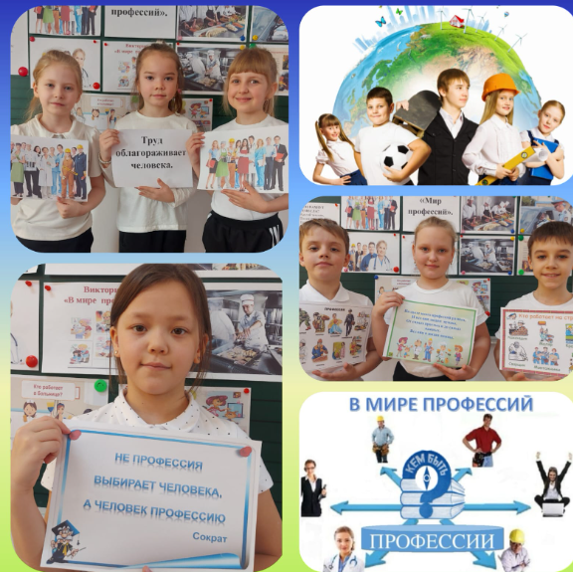Для младших школьников был организован интерактивный классный час, во время которого дети узнали о различных профессиях. Урок проходил в игровой форме:  
- дети отгадывали загадки о профессиях.  
- участвовали в викторине «Кто что делает?».  
- пробовали себя в роли врачей, учителей, строителей, художников и поваров через творческие задания.  
- в завершение урока нарисовали свою «Профессию мечты».

***Результат:*** дети познакомились с основными профессиями, расширили кругозор и проявили интерес к будущей профессии.

***6, 8 классы: «Какие профессии востребованы в наше время?»***

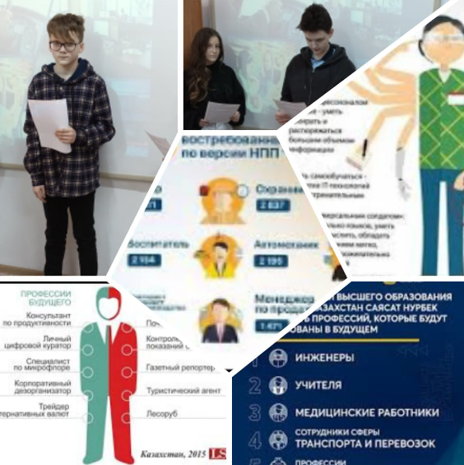Учащиеся 6,8 классов обсуждали:  
- как технологии изменили рынок труда?  
- какие профессии считаются перспективными в XXI веке?  
- какие навыки важны для успешной карьеры?

Были организованы дискуссии и мини-презентации о современных профессиях *(программист, инженер, врач, эколог, маркетолог и др*.). Особое внимание уделили профессиям, востребованным в Казахстане.

***Результат:*** подростки осознали, что выбор профессии зависит от их интересов, навыков и запросов рынка труда.

***9-11 классы: «Стартапы и предпринимательство: можно ли работать на себя?»***

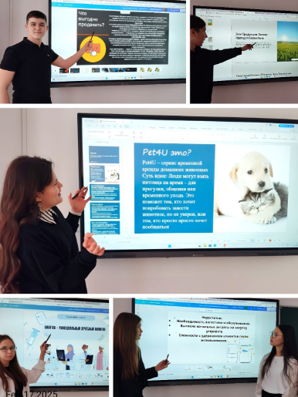Старшеклассники познакомились с основами предпринимательства:  
- что такое стартап и как его запустить?  
- истории успешных молодых предпринимателей.  
- какие шаги нужно сделать, чтобы начать свой бизнес?  
- разбор популярных сфер бизнеса: *IT, образование, услуги, производство.*

Во время урока ученики работали в группах, разрабатывая идеи для своих гипотетических стартапов.

***Результат:*** учащиеся узнали, что предпринимательство – это не только возможность работать на себя, но и способ реализовать свои идеи и изменить мир.

***10-минутные уроки безопасности***

В каждом классе прошли короткие занятия, посвященные безопасности:  
***1-4 классы*** – правила дорожного движения, безопасное поведение на улице.  
***5-8 классы*** – основы противопожарной безопасности и первая помощь при ожогах.  
***9-11 классы*** – кибербезопасность, защита личных данных в интернете.

***Результат:*** Дети закрепили важные знания, которые помогут им избежать опасных ситуаций в жизни.

***Выводы:***

Проведенные классные часы вызвали живой интерес у учеников. Они расширили представление о мире профессий, задумались о своем будущем и получили полезные навыки.

1. Младшие школьники узнали о профессиях через игру.
2. Подростки поняли, какие специальности актуальны сегодня.
3. Старшеклассники задумались о возможностях предпринимательства.
4. Все ученики получили важные знания по безопасности.

***Рекомендации:***  
✔Продолжить работу по профориентации, организовывать встречи с представителями разных профессий.  
✔Включить больше практических занятий, экскурсий и тренингов.  
✔Регулярно проводить 10-минутные уроки безопасности.

Ссылки на публикации:

<https://www.instagram.com/p/DGKSSHItHBb/?igsh=MWtjNDNyZzRiaWdxdw>=

<https://www.facebook.com/share/p/19jBS2NNoA/?mibextid=wwXIfr>

<https://www.instagram.com/p/DGKShtItycz/?igsh=NHdwdWFqdXpuYTJq>

<https://www.facebook.com/share/p/12MLa6mdCEN/?mibextid=wwXIfr>

<https://www.instagram.com/p/DGKUzCDtnP7/?igsh=Y2JsMnNuY28yYmg>=

<https://www.facebook.com/share/p/1TXRLbarnW/?mibextid=wwXIfr>

<https://www.instagram.com/p/DGKgebxtYjs/?igsh=MTZjYWp5bmEyYWR4Mg>=

<https://www.facebook.com/share/p/1BAxg1d5yJ/?mibextid=wwXIfr>

<https://www.instagram.com/p/DGKyEjwNacZ/?igsh=MTZnb243b3p5bTlxNw>==

<https://www.facebook.com/share/p/18G8PGP9y5/?mibextid=wwXIfr>

<https://www.instagram.com/p/DGK03YLtl9X/?igsh=ank0NTN1a21jc3Jt>

<https://www.facebook.com/share/p/18CwA9jjNM/?mibextid=wwXIfr>

<https://www.instagram.com/p/DGK1BTCNHiD/?igsh=bTM3MXZpczdpcjFm>

<https://www.facebook.com/share/p/18fFtboWZs/?mibextid=wwXIfr>

<https://www.instagram.com/p/DGK1lUFtYUU/?igsh=ZWl0Y2MzZXByeGo1>

<https://www.facebook.com/share/p/19vWDLYKAG/>

<https://www.instagram.com/p/DGK2OUvNWPD/?igsh=MTB1Z3R4aXRtZW1nYg>=

<https://www.facebook.com/share/p/12FA2qRYBZ9/?mibextid=wwXIfr>

<https://www.instagram.com/p/DGLA81oNYLo/?igsh=MTJuMzdnb3lhbzVnZA>==

<https://www.facebook.com/share/p/1A6VWyMGvT/?mibextid=wwXIfr>

<https://www.instagram.com/p/DGLArOltv7j/?igsh=MW82Y2Mwb3c5dDh1dA>==

<https://www.facebook.com/share/p/15kedNNrTP/?mibextid=wwXIfr>

<https://www.instagram.com/p/DGM8VRnN5lN/?igsh=MWRyNGpjb2todHZjNw>=

<https://www.facebook.com/share/p/1YzaE9a4Jo/?mibextid=wwXIfr>

<https://www.instagram.com/p/DGNPac1tjQs/?igsh=MW5zeHBoendoaXRzbA>==

<https://www.facebook.com/share/p/1BS6XpJALv/?mibextid=wwXIfr>

Заместитель директора по ВР О. Короткова